******2025-2026**学年九年级上册数学单元检测卷

**第二十四章 圆·基础通关**

建议用时：100分钟，满分：120分

**一、选择题（本大题共**10**小题，每小题**3**分，共**30**分）**

1．已知的半径为，当时，点与的位置关系是（    ）

A．点在内 B．点在上 C．点在外 D．不能确定

2．如图所示，是的直径，为的中点，，则的度数为（   ）

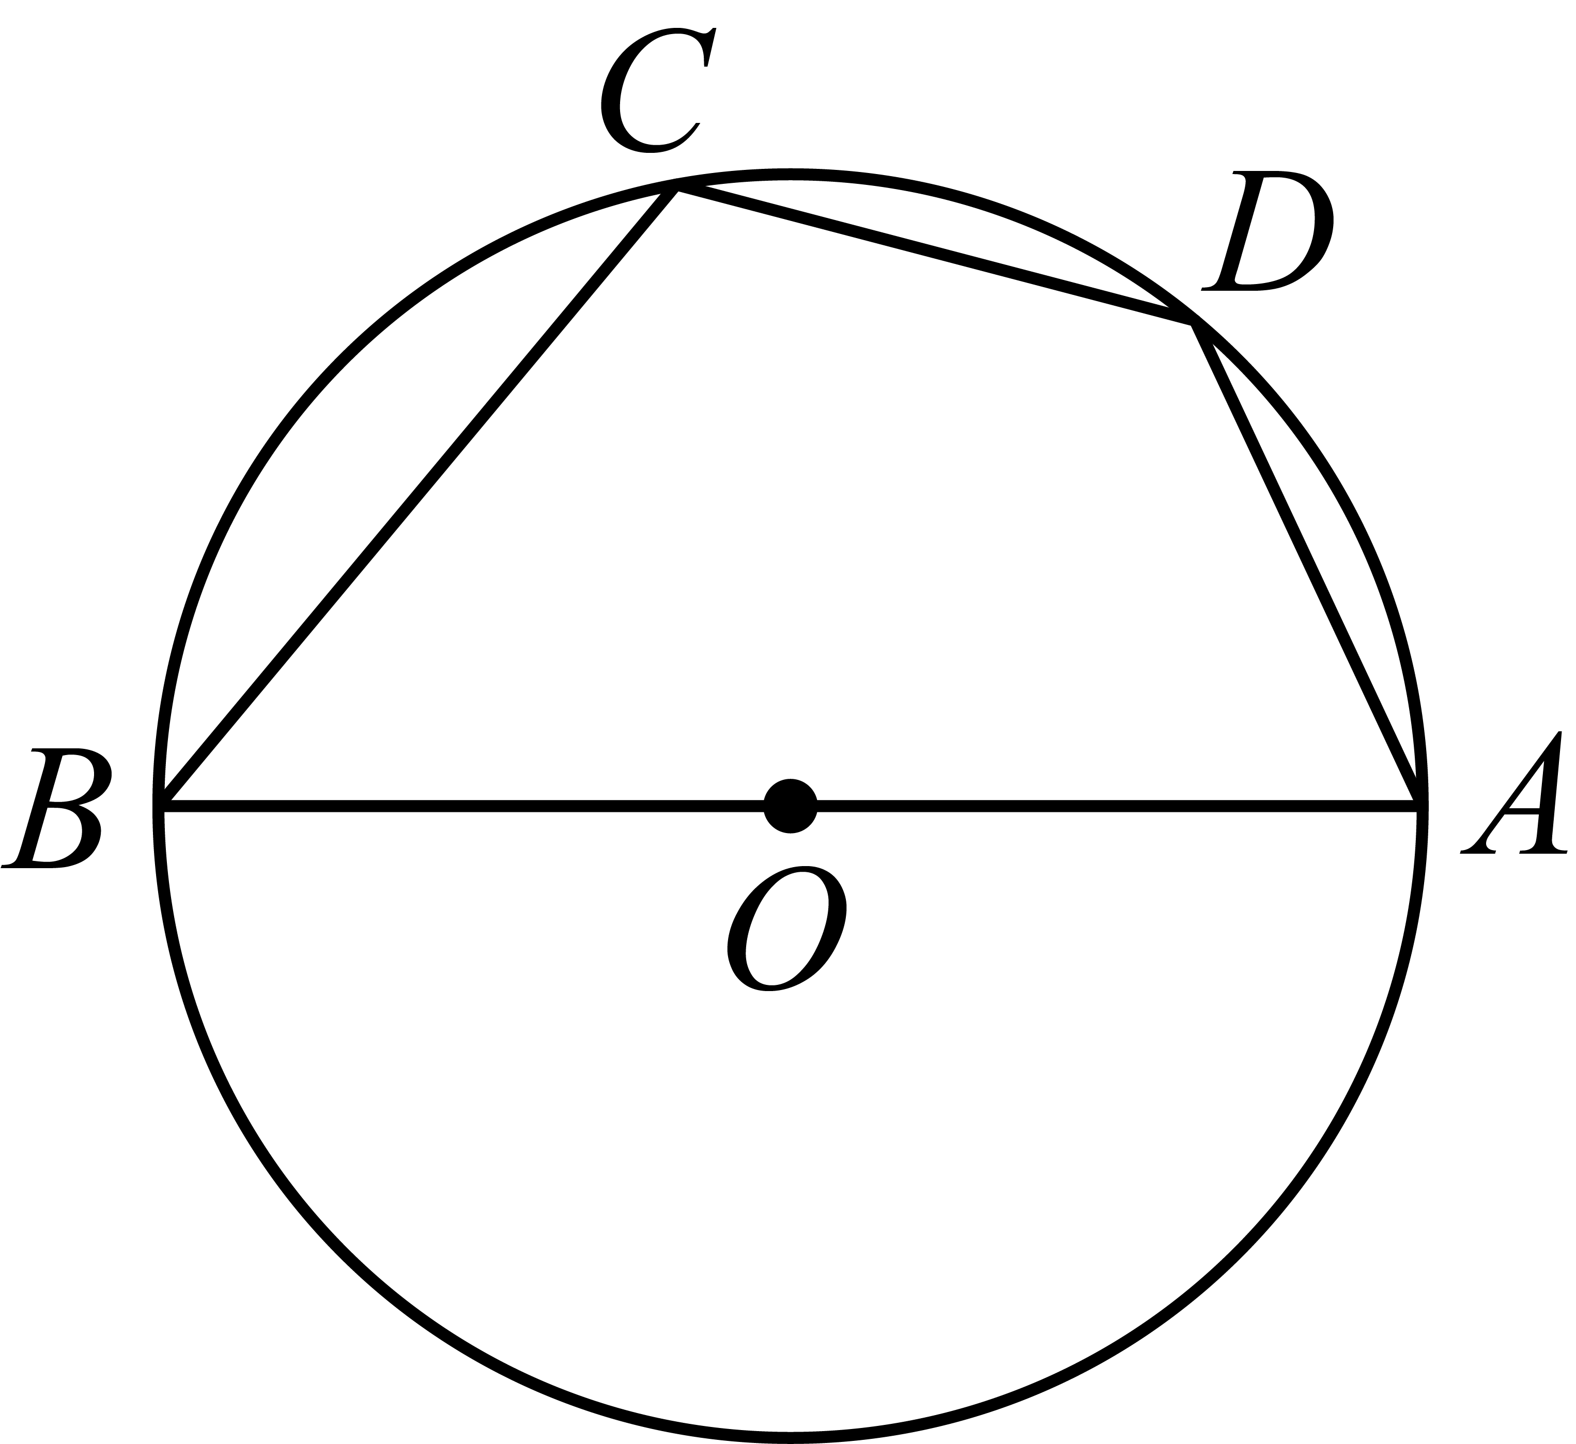

A． B． C． D．

3．一个扇形的半径是3，面积为，那么这个扇形的圆心角是（   ）

A． B． C． D．

4．如图，在中，于点，，，则最长的弦长是（    ）

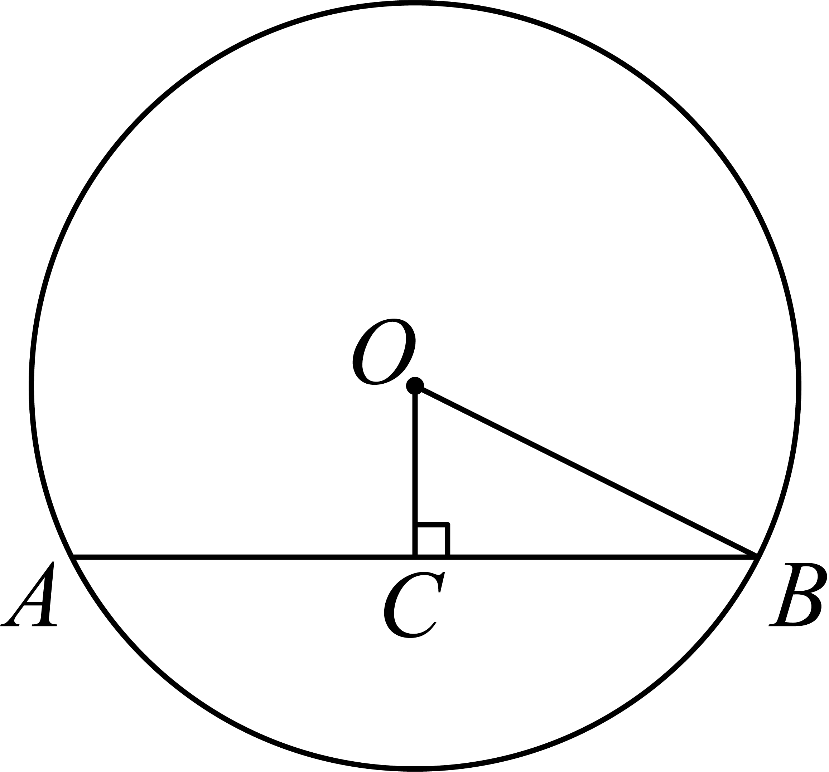

A． B． C． D．

5．如图，量角器外缘上有，，三点，且，两点所表示的读数分别是，，则应为（    ）

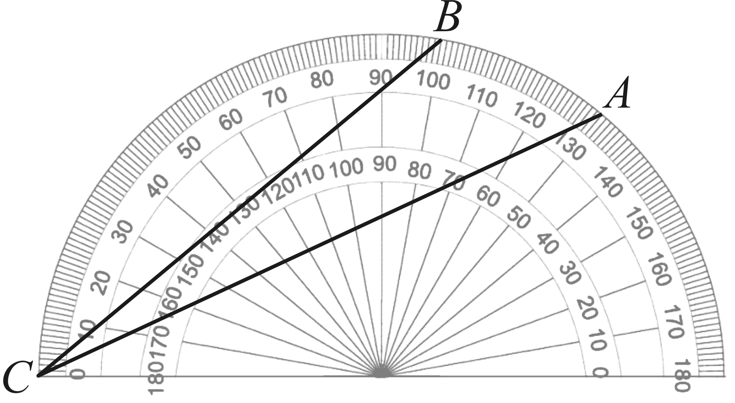

A． B． C． D．

6．如图，已知是的直径，弦，垂足为，，，则的长为（   ）

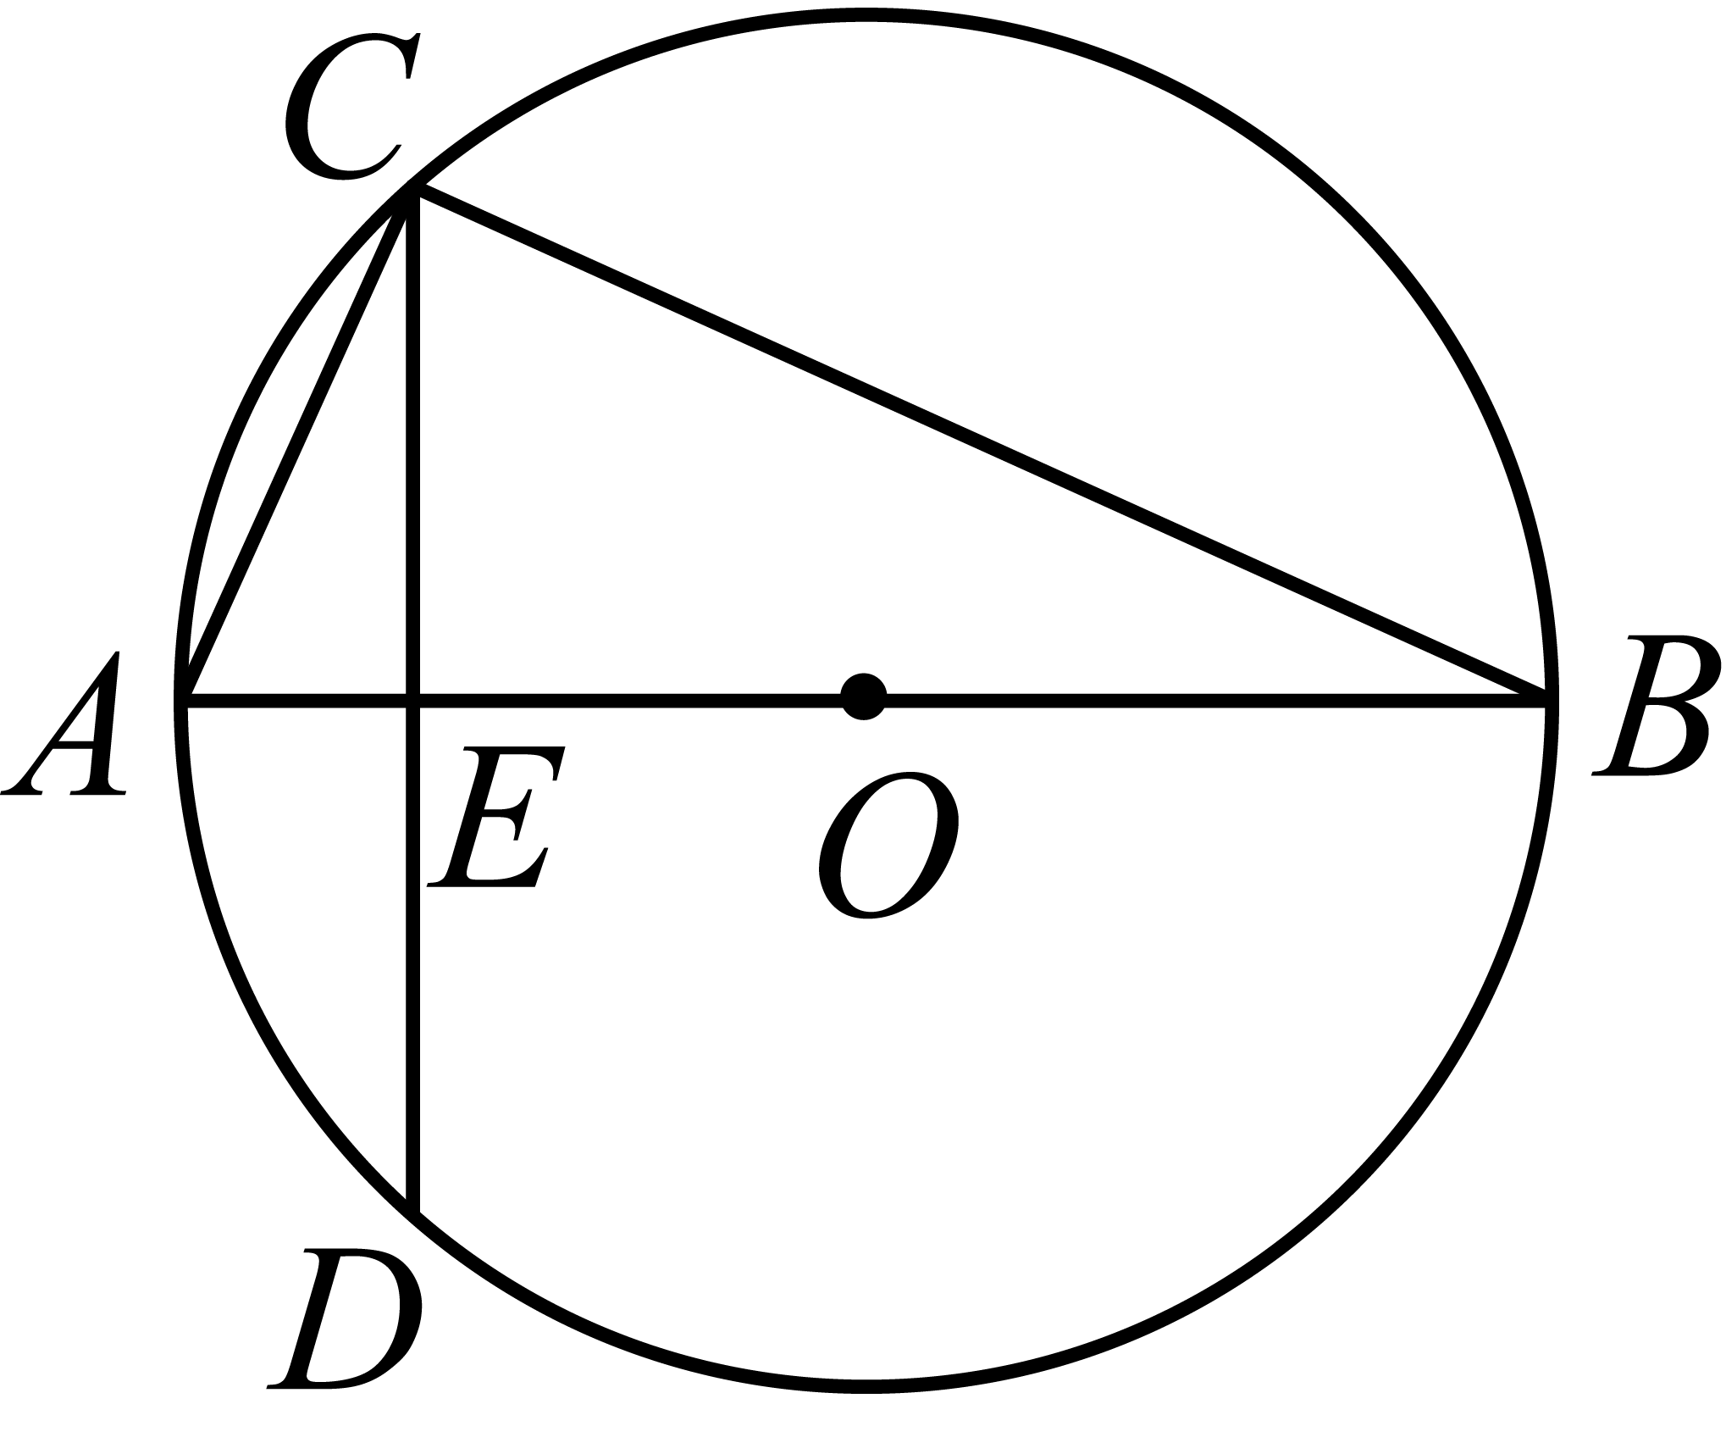

A． B． C．1 D．2

7．在平面直角坐标系中，的半径为2.5，直线的解析式为，那么直线与的位置关系是（   ）

A．相离 B．相切 C．相交 D．无法确定

8．如图，分别与相切于三点．且，，则的长为（   ）

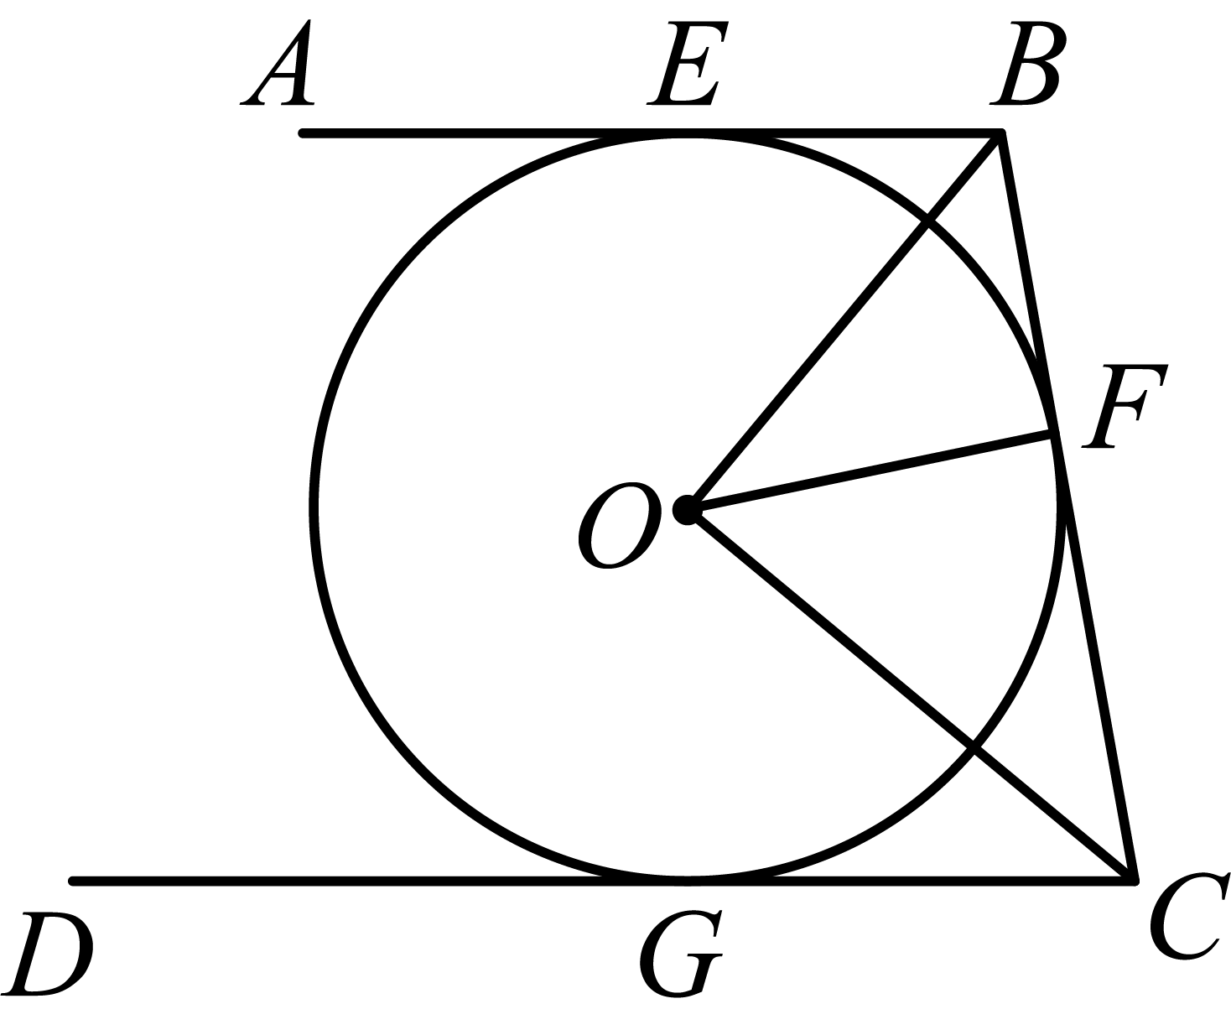

A．5 B． C． D．

9．如图，等边三角形和正方形 均内接于，若，则劣弧的长为（   ）

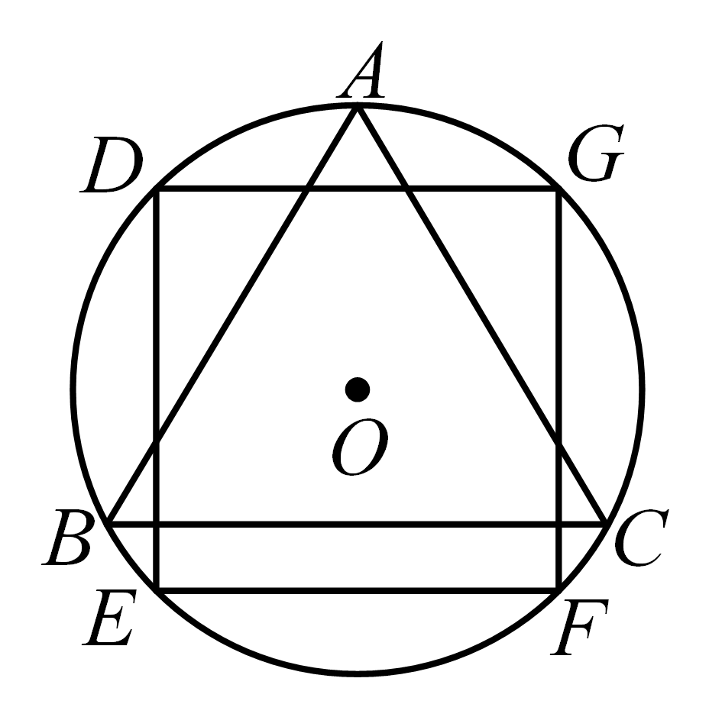

A． B． C． D．

10．如图，内接于，为的直径，点，分别为上的动点（不与点，点，点重合），且，为的中点，分别连结，，若，，则的最大值为（   ）

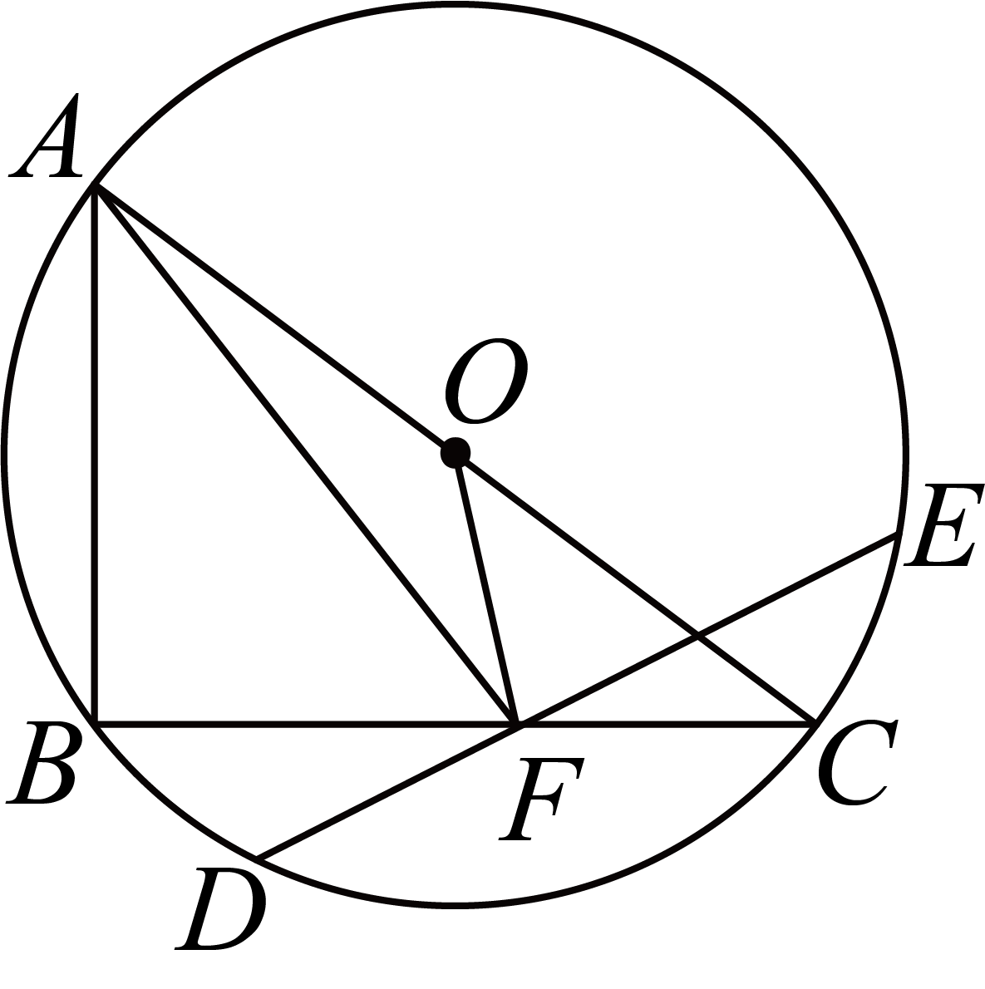

A．3 B．4 C． D．5

**二、填空题（本大题共**6**小题，每小题**3**分，共**18**分）**

11．如图，点*A*、*B*、*C*在上，若，则的度数为 ．

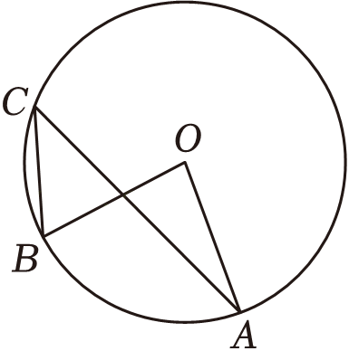

12．如图，四边形内接于，如果它的一个外角，那么的度数为 ．

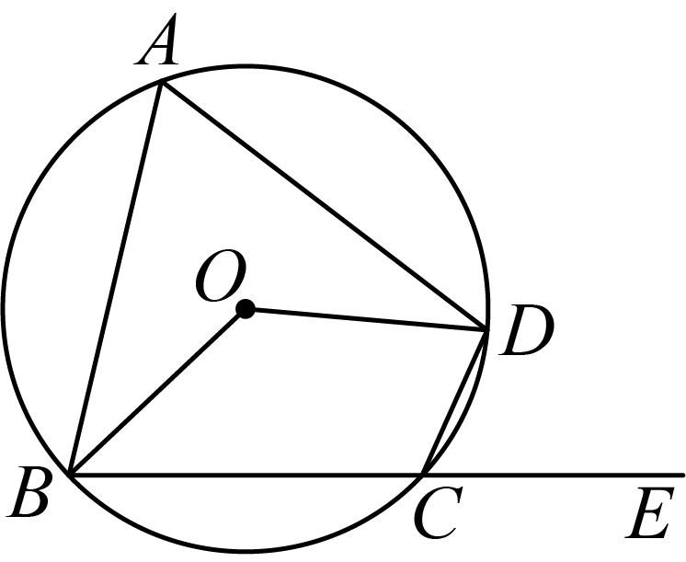

13．如图，、是的两条弦，，过点的切线与的延长线交于点，则 ．

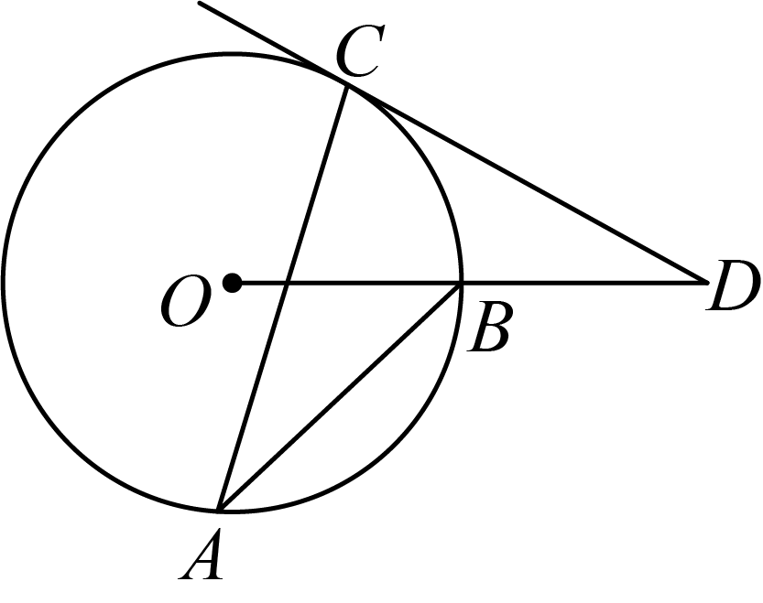

14．一个圆锥的侧面展开图是一个圆心角为的扇形，这个圆锥的底面半径与母线长之比为

15．如图，在中，，其内切圆分别与、、相切于点、、，若，，则内切圆的半径长度为 ．

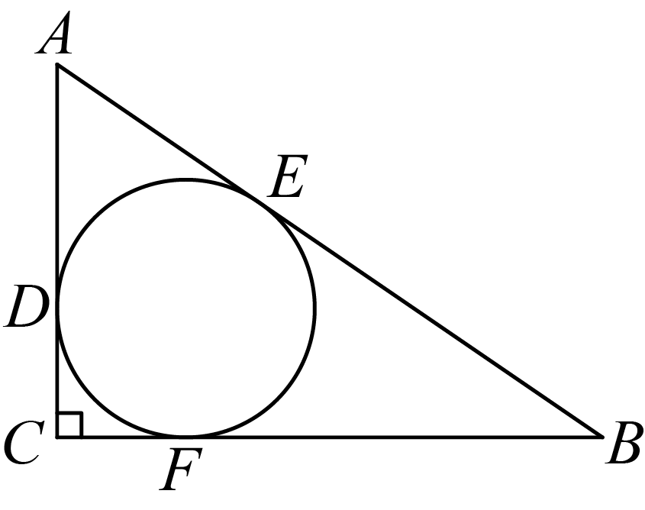

16．如图，在矩形中，为矩形内一点，连接，，，，，，则的最小值为 ．

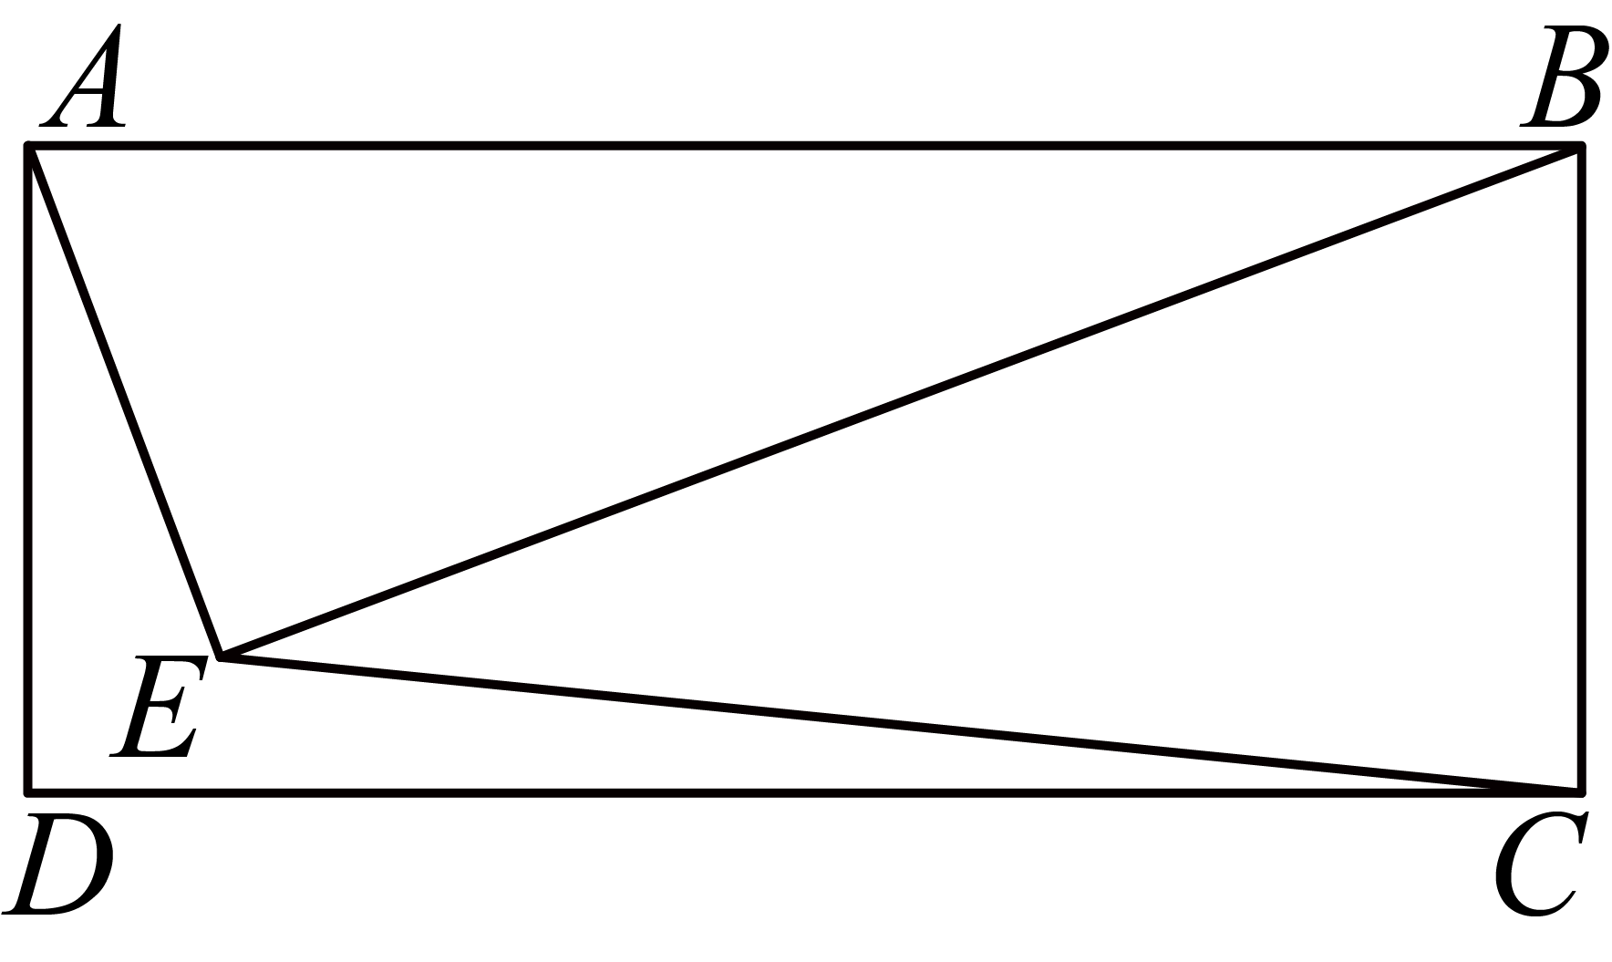

**三、解答题（第**17，18，19，20**题，每题**6**分；第**21，22，23**题，每题**8**分；第**24，25**题，每题**12**分；共**9**小题，共**72**分）**

17．如图，为直径，弦分别与半径相交，且．

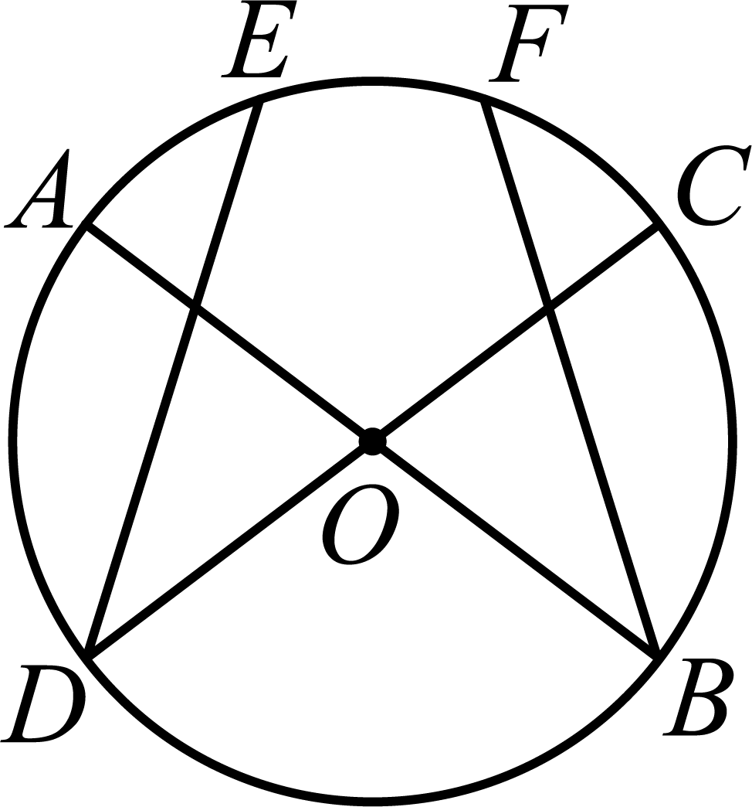

(1)求证：；

(2)若，且，求的度数．

18．如图1，蛋筒冰激凌的蛋筒外壳（不计厚度）可近似看作圆锥，其母线长为，底面圆直径长为．

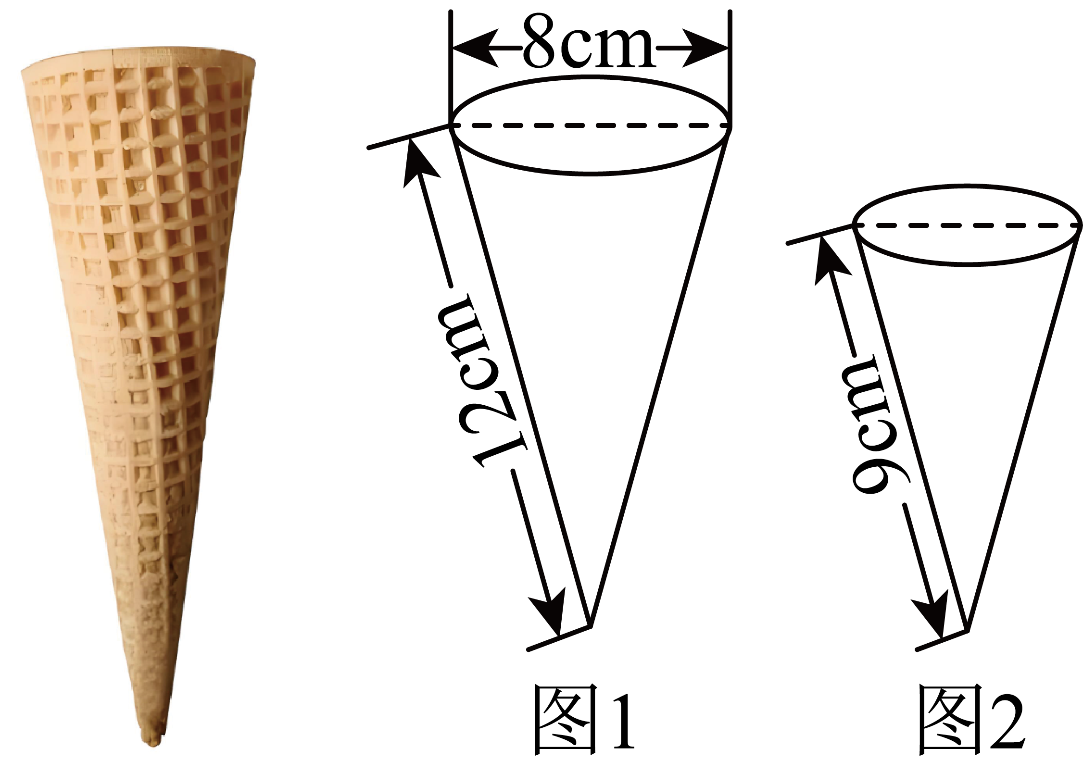

(1)求该冰激凌蛋筒外壳侧面展开图圆心角的大小；

(2)当冰激凌连同蛋筒外壳被吃掉一部分后，若仍将其外壳近似看作圆锥（如图2），其母线长为，求此时冰激凌蛋筒外壳的侧面积．（结果保留）

19．在中，，，．

(1)若以点*C*为圆心，长为半径画，则直线与的位置关系如何？

(2)若直线与半径为*r*的相切，求*r*的值．

(3)若线段与半径为*r*的有唯一公共点，求*r*的取值范围．

20．如图，这是一种用于液体蒸馏或分馏物质的玻璃容器−−蒸馏瓶，它的下半部分是圆球形，其截面是圆，且当截面圆中弦的长为时，瓶内液体最大深度为．

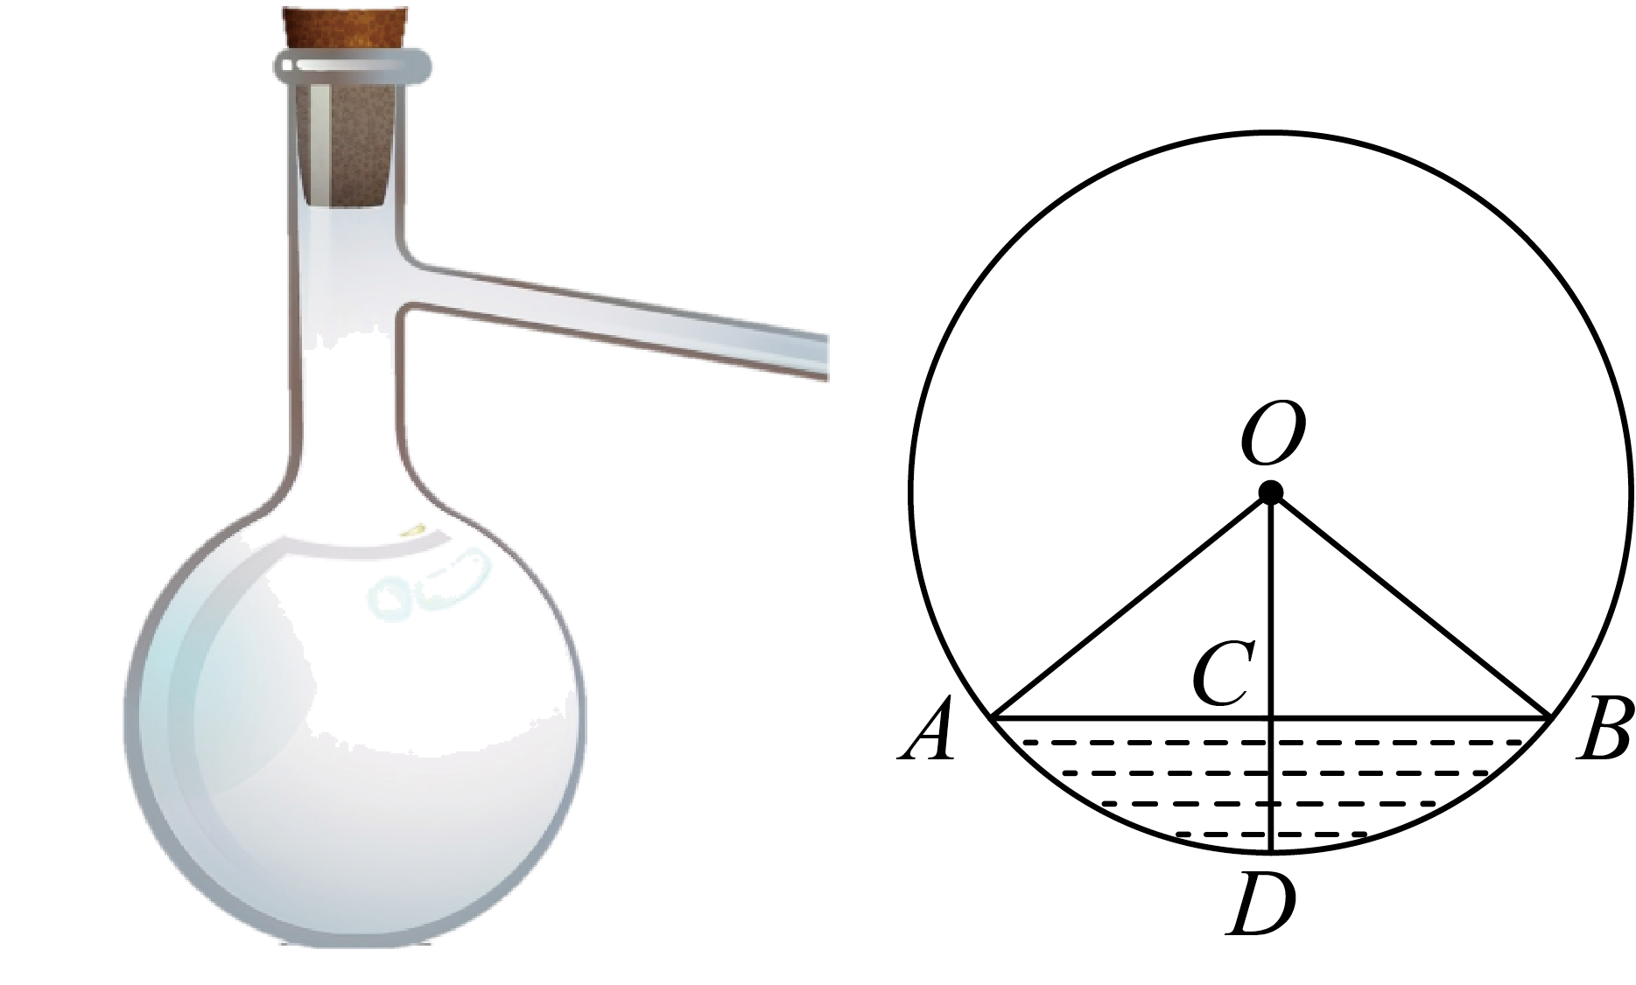

(1)求截面圆的半径；

(2)当瓶内液体减少时，若瓶内液体的最大深度降低1cm，那么截面圆中的弦减少了 cm．

21．如图，点*A*，*B*，*C*在上，，以，为边作．

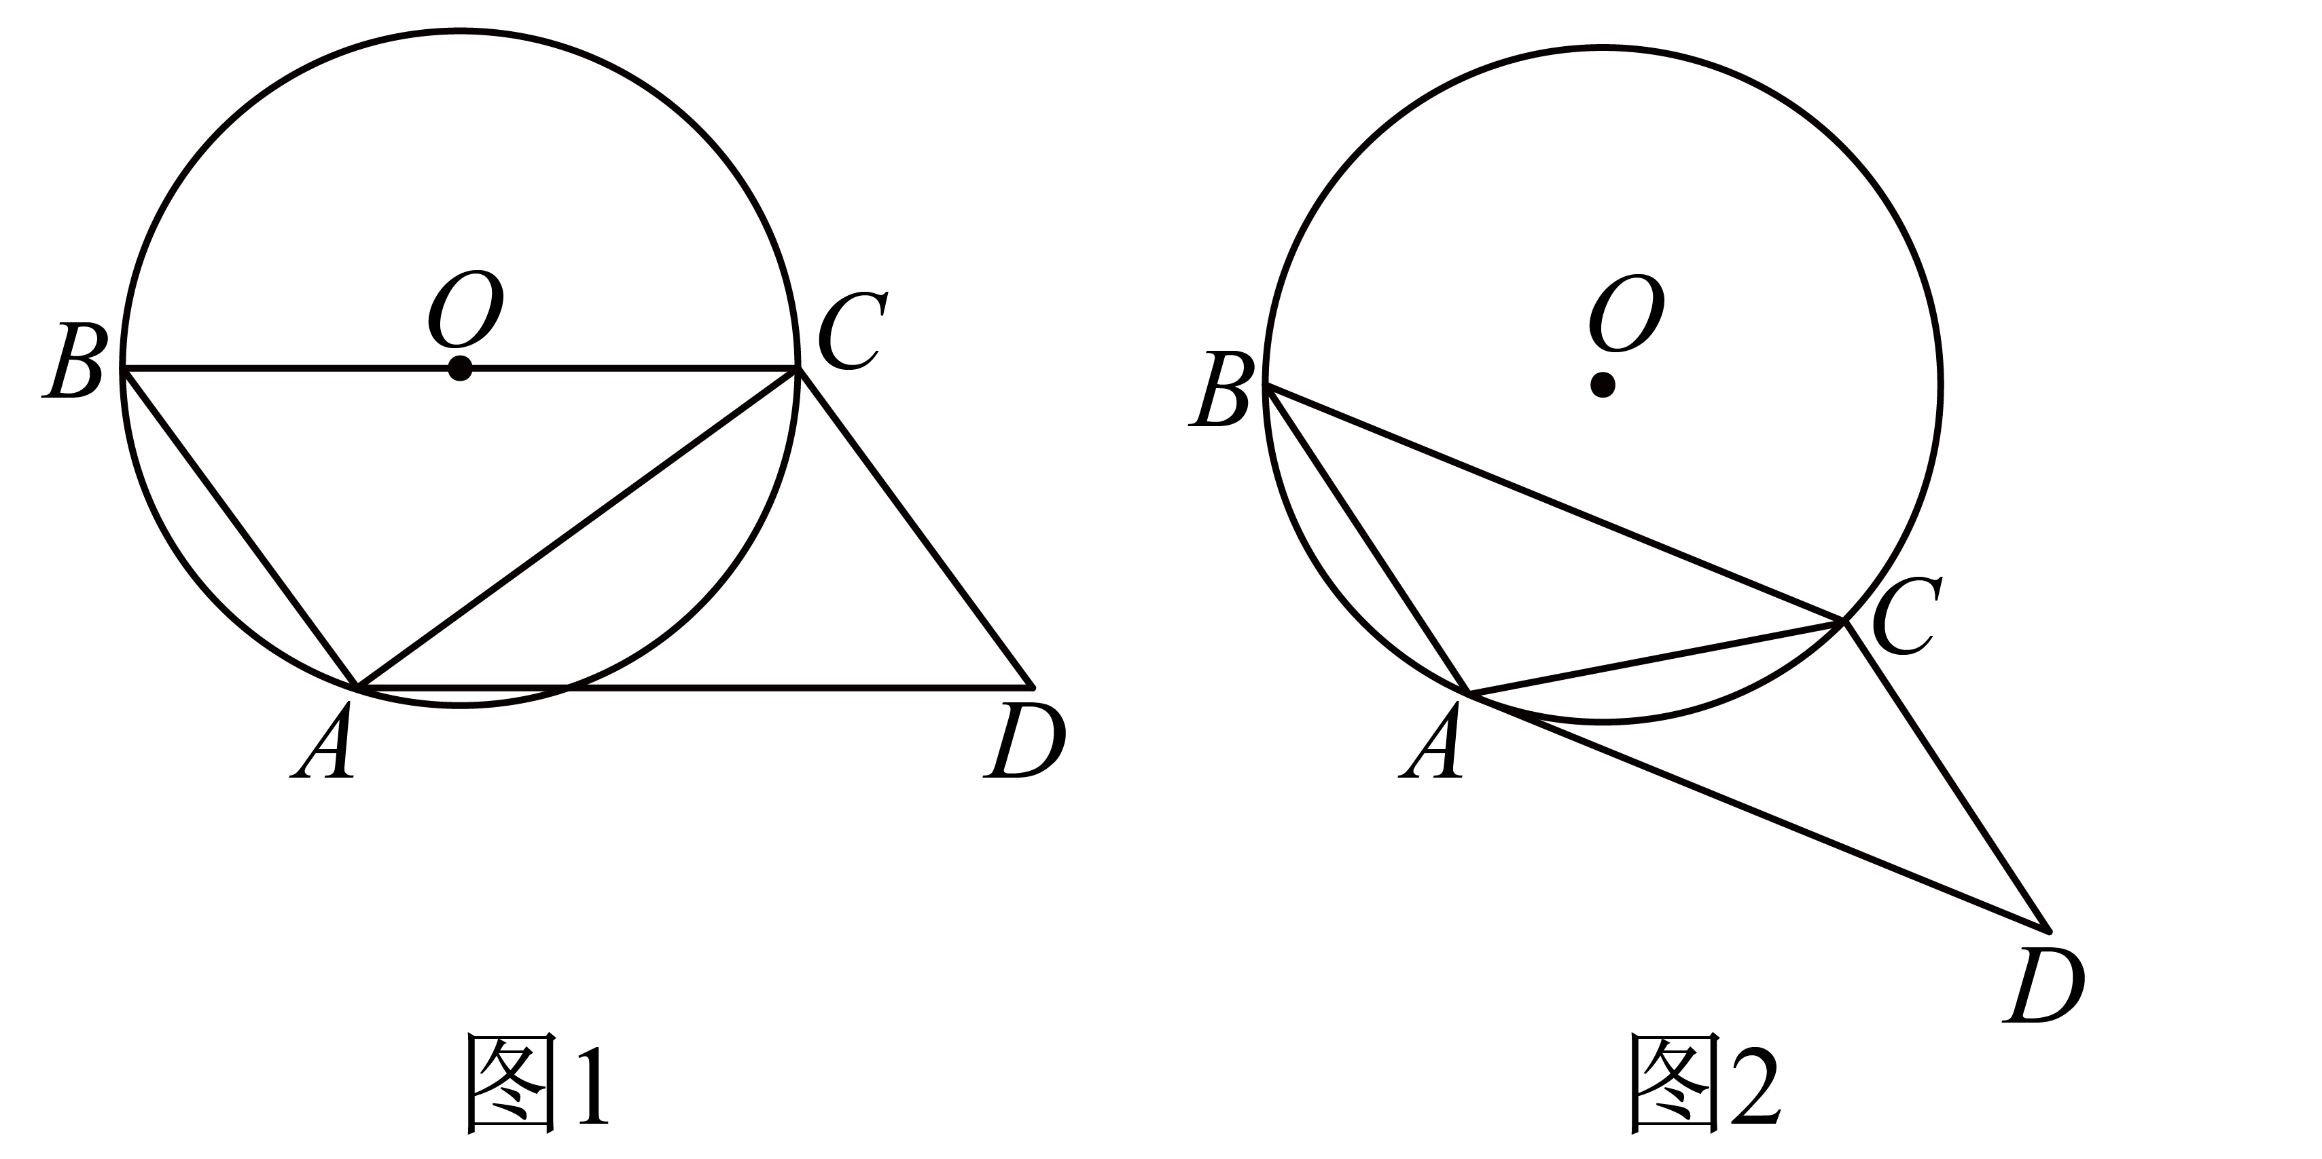

(1)当经过圆心*O*时（如图1），求的度数；

(2)当与相切时（如图2），若的半径为6，求的长．

22．如图，直线经过上的点，直线交于点，交于点，连接交于点，连接，若点是的中点，．

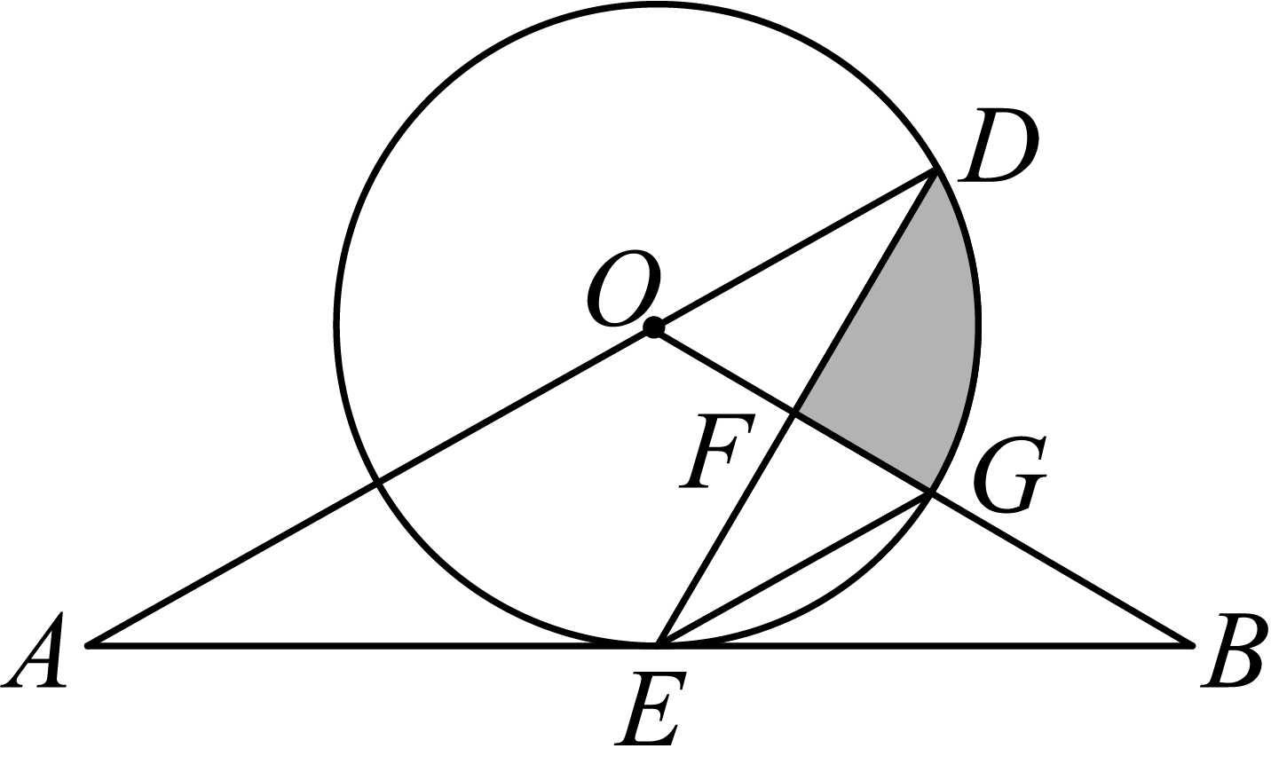

(1)求证：是的切线；

(2)，求图中阴影部分面积．

23．如图，是四边形的外接圆，直径为10，过点*D*作，交的延长线于点*P*，平分．

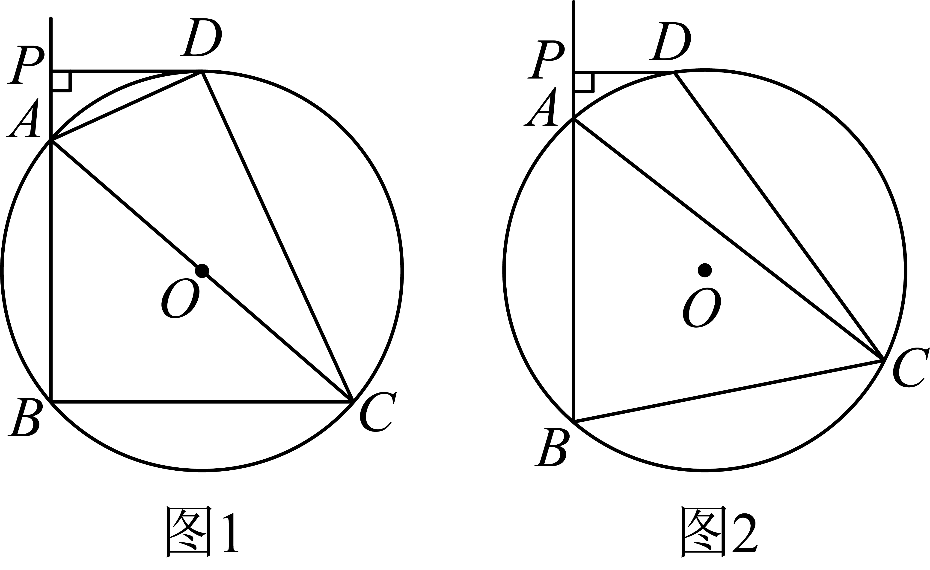

(1)如图1，若是的直径，求证：与相切；

(2)若是的直径， ，求的度数．

(3)如图2，若，求的最大值．

24．数学小组在学完“圆内接四边形的对角互补”这个结论后进行了如下的探究活动：

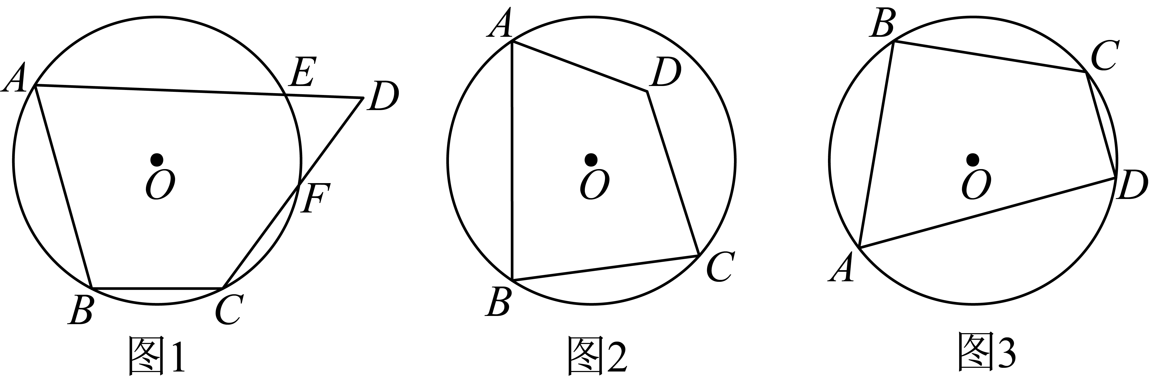

(1)如图1，点*A*、*B*、*C*在上，点*D*在外，线段与交于点*E*、*F*，试猜想_____（请填“>”、“<”或“=”），并证明你的猜想；

(2)如图2，点*A*、*B*、*C*在上，点*D*在内，此时（1）中猜想的结论还成立吗？若成立，请予以证明；若不成立，请写出你的结论并予以证明；

(3)如图3，四边形是的内接四边形，，，，，求的长度．

25．如图，在平面直角坐标系中，与*y*轴相切于点，与*x*轴相交于*A*、*B*两点，且．

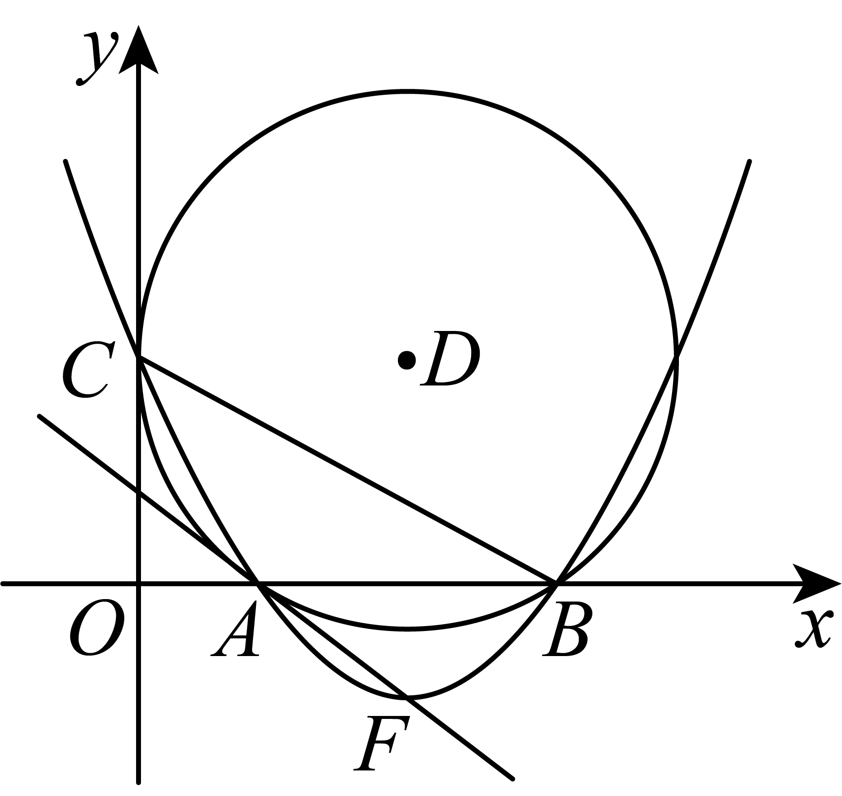

(1)求圆的半径和点*D*的坐标；

(2)求经过*C*、*A*、*B*三点的抛物线解析式；

(3)设抛物线的顶点为*F*，证明直线与相切．